Министерство науки и высшего образования РФ

Пензенский государственный университет

Кафедра «Вычислительная техника»

**ОТЧЕТ**

по лабораторной работе №1

по дисциплине «ЭВМ и переферийные устройства»

на тему «Изучение работы с Турбо-ассемблером и Турбо-отладчиком»

Выполнили: студенты группы 22ВВП1

Беляев Д. И.

Демин М. С.

Сергунов М. Р.

Приняли:

Никишин К. И.

Патунин Д. В.

Пенза 2025

**Цель работы**

Изучение технологии разработки, компиляции и отладки программ на языке Ассемблер.

**Задание**

Разработать и отладить программу вычисления выражения Y=A+B-C, где все операнды - 16 разрядные числа (слова), размещенные в памяти. Для выполнения задания использовать готовую программу в файле prim.asm. Этот файл рекомендуется использовать в качестве шаблона при выполнении последующих лабораторных работ.

**Ход работы**

1. Следуя указаниям, приведенным в методичке, выполнили компиляцию, компоновку и отладку программы.

stseg segment para stack

dw 16 dup(?)

stseg ends

dseg segment para

a dw 10

b dw 20

c dw 25

y dw ?

dseg ends

cseg segment para

lab1 proc far

assume cs:cseg,ds:dseg,ss:stseg

push ds

mov ax,0

push ax

mov ax,dseg

mov ds,ax

mov ax,a

add ax,b

sub ax,c

mov y,ax

ret

lab1 endp

cseg ends

end lab1

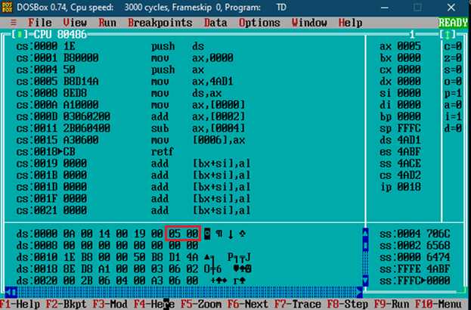

Преобразуем в десятичный вид:

Y = 516 = 510

Выполнили ручной расчет:

Y = 1010+2010 – (+2510) = 510

Результаты ручного и программного метода совпали.

5) Выполнили компиляцию, компоновку и отладку программы со своими

положительными числами

stseg segment para stack

dw 16 dup(?)

stseg ends

dseg segment para

a dw 35

b dw 24

c dw 40

y dw ?

dseg ends

cseg segment para

lab1 proc far

assume cs:cseg,ds:dseg,ss:stseg

push ds

mov ax,0

push ax

mov ax,dseg

mov ds,ax

mov ax,a

add ax,b

sub ax,c

mov y,ax

ret

lab1 endp

cseg ends

end lab1

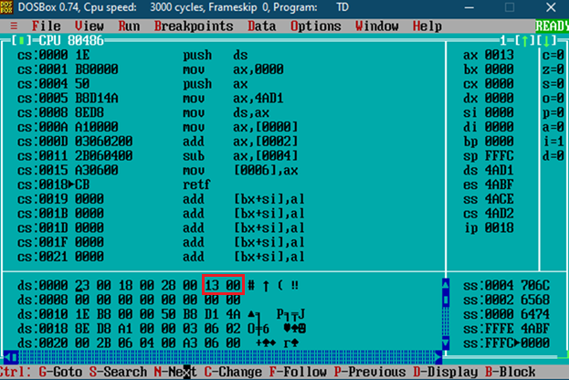

Преобразуем в десятичный вид:

Y = 1316 = 1910

Выполнили ручной расчет:

Y = 3510+2410 –(+ 4010) = 1910

Результаты ручного и программного метода совпали.

6) Выполнили компиляцию, компоновку и отладку программы со своими отрицательными числами

stseg segment para stack

dw 16 dup(?)

stseg ends

dseg segment para

a dw -5

b dw 10

c dw 20

y dw ?

dseg ends

cseg segment para

lab1 proc far

assume cs:cseg,ds:dseg,ss:stseg

push ds

mov ax,0

push ax

mov ax,dseg

mov ds,ax

mov ax,a

add ax,b

sub ax,c

mov y,ax

ret

lab1 endp

cseg ends

end lab1

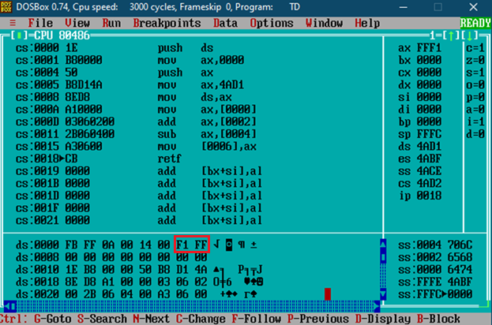

Преобразуем в десятичный вид:

Y в доп коде: FFF116 = 1111 1111 1111 00012

инвертируем: 1000 0000 0000 11102

Прибавляем 1: 1000 0000 0000 11112 = -1510

Выполнили ручной расчет:

Y = -510 + 1010 – (+2010)= -1510

Результаты ручного и программного метода совпали.

**Вывод**

В ходе выполнения лабораторной работы были изучены методы и средства порождения процессов. Реализованы способы синхронизации процессов через ожидание окончания их выполнения.